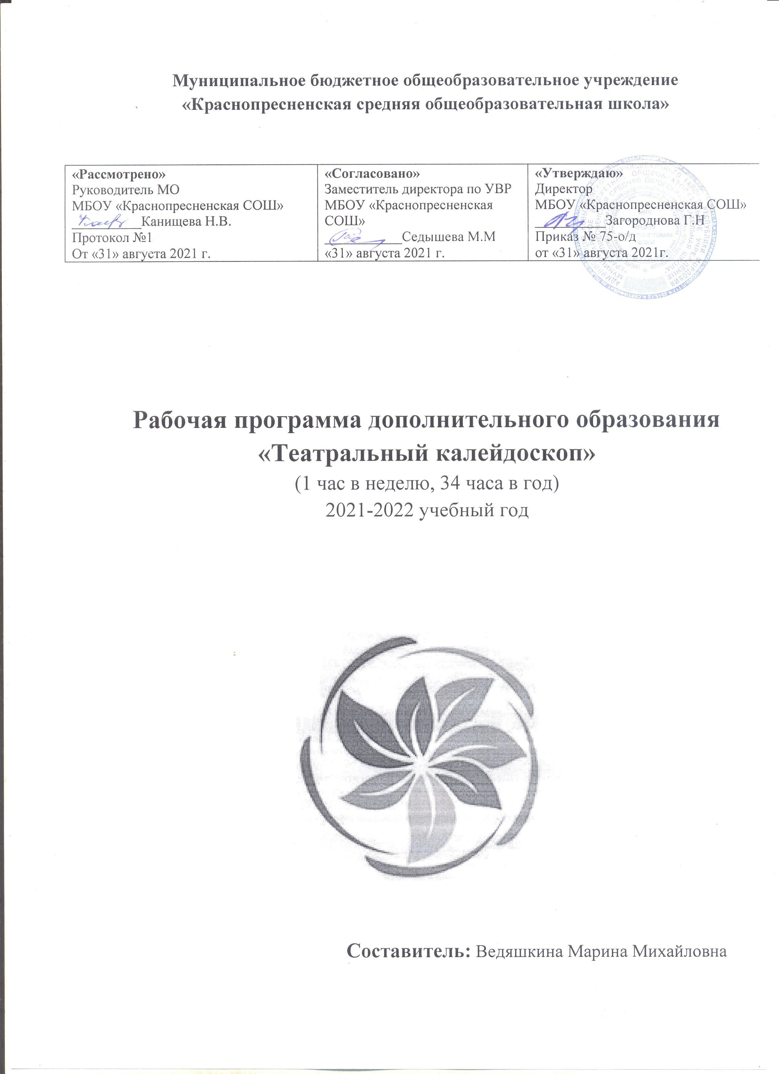

Пояснительная записка
Развивающая программа художественно-эстетического направления «Театральный калейдоскоп» является программой дополнительного образования детей по основам театрального искусства и рассчитана на младший школьный возраст.
По наблюдениям психологов многие дети в свой первый учебный год в школе испытывают страхи, связанные с адаптацией в новом детском коллективе, у таких детей часто отсутствуют навыки произвольного внимания, недостаточно развита память, появляются зажимы и комплексы. Занятия театральным творчеством помогают эмоционально раскрепостить таких детей, снять зажатость, лучше адаптироваться среди сверстников и взрослых, усилить познавательный интерес и мотивацию к учебной деятельности.
Актуальность программы состоит в том, что обучение детей театральному искусству, как искусству синтетическому, является одним из средств воспитания школьника через слово, движения, голос, отношение к окружающему миру, что в результате характеризует действительно культурного человека, человека любящего свое Отечество.
Новизна развивающей программы «Театральный калейдоскоп» состоит в том, что учебно-воспитательный процесс осуществляется через различные направления работы: воспитание основ театральной культуры, развитие навыков исполнительской деятельности, развитие речи и ритмопластической выразительности, формирование предметных и коммуникативных компетенций. Все направления используются в комплексе, что способствует формированию нравственных и эстетических качеств у воспитанников детского театрального объединения.
На занятиях в детском театральном коллективе дети имеют возможность пройти путь от общеразвивающих игр и тренинговых упражнений до участия в творческой постановке. Проигрывая те или иные ситуации, примеряя на себя «сценические образы», работая над творческой постановкой, дети получают полезные навыки коллективной и индивидуальной работы, адекватно реагируют на окружающий мир.
Данная программа рассчитана на детей младшего школьного возраста
7 – 10 лет (1-4 классы). В течение учебного года возможна корректировка учебного плана в зависимости от задач образовательного процесса.
Занятия проводятся 1 раз в неделю по 1 часу.
Цель программы:
Создание условий для развития творческих способностей и эмоциональной сферы детей младшего школьного возраста средствами театральной педагогики.
Задачи:
- Активизация познавательного интереса детей младшего школьного возраста.
- Развитие зрительного и слухового внимания, памяти, наблюдательности, находчивости, фантазии, воображения, образного мышления.
- Снятие мышечных зажимов, зажатости и скованности.
- Развитие речевого дыхания и правильной артикуляции, дикции.
- Формирование художественного вкуса, интереса к театральному искусству.
- Воспитание доброжелательности и контактности в отношениях со сверстниками.
Содержание, основные средства и методические особенности программы
Средствами реализации программы являются следующие организационные формы: теоретические и практические занятия, а также показательные выступления на всевозможных праздниках и конкурсах.
На теоретических занятиях
даются основные знания, раскрываются теоретические обоснования наиболее важных тем, используются данные исторического наследия и передового опыта в области театрального искусства и жизни в целом.
На практических занятиях
изложение теоретических положений сопровождаются практическим показом самим преподавателем, даются основы актерского мастерства, культуры речи и движений, проводятся игровые, психологические и обучающие тренинги. Во время занятий происходит доброжелательная коррекция. Педагог добивается того, чтобы все участники пытались максимально ярко и точно выполнить задание.
Программа предусматривает изучение следующих курсов:
- Знакомство с удивительным миром театра;
- Словесное действие;
- Этика и этикет
- Пластика;
- Актёрское мастерство;
- Работа над спектаклем (пьесой, сказкой)
Первые театральные уроки включают в себя:
· Знакомство с театром;
· Правила поведения в театре;
· Знакомство с театральными атрибутами;
Игры: «Зеркало», «Отражение», «Знакомство».
Словесное действие включает в себя:
Беседы о выдающихся мастерах слова. Древние ораторы. Богатство пушкинского языка. Поэзия – музыка слов. Краткий обзор русской и советской детской поэзии.
Подбор репертуара для начинающих чтецов. К. Чуковский, С. Маршак, С. Михалков, А. Барто и др. Изучение вкусов детей. Подготовка речевого аппарата к действию. Речевая разминка. Правильная осанка, снятие «зажимов». Артикуляция. Исследование резонаторов. Действие и направленность звука. Занятия по овладению мастерством художественного слова на основе работы над баснями, стихами. Разбор сюжетов, обсуждение поступков героев. Интонирование. Простейшие словесные игры: «Продолжи сказку», «Нарисуй словесную картину», «Опиши дорогу домой», «Я хочу с тобой дружить, потому что…», «33егорки», «Самая неправдоподобная история»
Этика и этикет включает осмысление общечеловеческих ценностей с задачей поиска учащимися собственных смыслов и ценностей жизни, обучение культуре общения, нормам достойного поведения (этикет), воспитание эстетических потребностей (быть искусным читателем, зрителем театра), индивидуальную диагностику нравственного развития учащегося и возможную его корректировку.
Пластика включает в себя:
Физический тренинг. Разогрев, растяжка мышц. Пластика рук, ног. Легатированное (плавное) движение: «покраска», «полоскание», «руки – крылья», «замедленное действие». Упражнения: «стена», «перетягивание каната», «тень», «зеркало», «игрушки в магазине», «жонглирование воображаемого мяча», «переноска тяжестей», «скульптура». Закрепощения, раскрепощения. Память физических действий. Упражнения: «повтори движения за педагогом», «животные», «перестроения по цвету волос, одежды, по номерам домов, квартир, по алфавиту, по именам и пр.», «опорные точки», «воображаемая работа» Игры: «заводила», «поезд идёт», «10 точек», «найди пару», «узнай свою цифру», «крокодил». Пластические этюды на заданные темы без предмета.
Актёрское мастерство включает в себя:
Беседы о театре. Краткий экскурс в историю театра. Профессия актёра. Рассказы о выдающихся режиссёрах, актёрах. Обсуждение детских фильмов, мультфильмов, спектаклей. Актёрский тренинг. Три круга внимания. Упражнения на развитие внимания: «запомни предметы», «исследование звуков и шумов в помещении и вне его», «запомни перестроения», «повтори движения за педагогом», «отсчёт минуты в уме», «заметь перемену в обстановке», «угадай источник звука», «найди перемены в одежде товарища», «царевна-несмеяна». Предлагаемые обстоятельства, магическое «если бы». Этюды в предлагаемых обстоятельствах, изменения и усложнение предлагаемых обстоятельств. Упражнения: «моя профессия…», «похороны предмета». Этюдная работа. Этюды с воображаемыми предметами, одиночные, парные, групповые, без слов, с минимумом текста. Этюды на выполнение воображаемой работы, пародирование повадок животных. Импровизационные этюды на заданную музыкальную тему.
Следует также отметить следующие принципы организации занятий:
1. От простого к сложному.
2. От единичного к общему.
3. Чередование словесных упражнений с подвижными.
4. Постоянное совершенствование выполнения упражнений и этюдов.
5. Стабильность и регулярность проведения занятий.
Работа над спектаклем (пьесой, сказкой) базируется на авторских пьесах и включает в себя знакомство с пьесой, сказкой, работу над спектаклем – от этюдов к рождению спектакля. Показ спектакля.
Задачи. Учить сочинять этюды по сказкам, басням; развивать навыки действий с воображаемыми предметами; учить находить ключевые слова в отдельных фразах и предложениях и выделять их голосом; развивать умение пользоваться интонациями, выражающими разнообразные эмоциональные состояния (грустно, радостно, сердито, удивительно, восхищенно, жалобно, презрительно, осуждающе, таинственно и т.д.); пополнять словарный запас, образный строй речи.

Ожидаемый результат
По окончании первого года обучения воспитанник должен:
- Увлечься творческими задачами кружка.
- Уметь ориентироваться в профессиональной актёрской и режиссёрской терминологии.
- Избавиться от зажимов и комплексов.
- Научиться элементарным основам актёрского мастерства, сценического движения.
- Научиться правильно интонировать стихотворный и прозаический текст.

Материально-техническое обеспечение

1. Актовый зал со сценой.
2. Помещение для проведения индивидуальных и групповых занятий.
3. Помещение для изготовления костюмов, декораций, помещение для хранения банка декораций и костюмов.
4. Реквизит для занятий по сценическому движению и актёрскому мастерству.
5. Сценические костюмы.
6. Атрибуты для занятий и для спектаклей.
7. Наличие технического оборудования (компьютер, мультимедийный проектор, микрофоны).

Тематическое планирование (1 час в неделю)

№ занятия | Тема занятия | План | Дата проведения
1 | Знакомство со сценой.  Инструктаж по ТБ. Учимся взаимодействию с партнёром. Учимся слышать, видеть партнёра. Этюд «Отражение».
2 | Упражнение на развитие сценического движения «Зеркало». Первые этюды в паре.
3 | Упражнение на правильное дыхание. Дикция. Произношение гласных. Произношение согласных. Речевая характеристика образа.
4 | Посещение городского Дворца культуры Ковылкино. Спектакль Республиканского театра кукол Мордовии «Сто тысяч «почему?», поставленный режиссером Лилией Шаховой и художником Натальей Кочневой.
5 | Стихотворное произведение и особенности работы над ним. Распределение ролей, создание образов.
6 | Логика сценической речи. Знаки препинания в речевом действии.
7 | Знаки интонации в речевом общении. Монолог и диалог. Сценические этюды.
8 | Репетиции стихотворения Ю. Тувима «Овощи», в обработке С. Михалкова.
9 | Создание костюмов и декораций для инсценировки.
10 | Генеральная репетиция.
11 | Инсценировка стихотворения Ю. Тувима «Овощи», в обработке С. Михалкова. Показ для учащихся школы.
12 | Анализ дела (недостатки, что необходимо предусмотреть) (интересно ли было работать над инсценировкой, нужен ли он был, что будем делать дальше - коллективное планирование следующего дела).
13 | Этика и этикет.  Связь этики с общей культурой человека. (Уважение человека к человеку, к природе, к земле, к Родине, к детству, к старости, к матери, к хлебу, к знанию;  к тому, чего не знаешь, самоуважение).
14 | Репетиция сценического этюда «Театр начинается с вешалки, а этикет с «волшебных» слов». (Этикет). Привычки дурного тона. (Этикет)
15 | Ритмопластика. Коллективность – главная особенность театрального искусства.
16 | Беспредметный этюд (вдеть нитку в иголку, собирать вещи в чемодан, подточить карандаш лезвием и т.п.)
17 | Этюды на движение
18 | Этюд «Звуковые потешки с речью» Чтение стихотворения.
19 | Работа над спектаклем (пьесой, сказкой)  Работа в коллективе. Выбор произведения и работа над ним.
20 | Распределение ролей. Чтение по ролям.
21 | Репетиционные занятия по технике речи,  Мимическим и сценическим движениям
22 | Репетиционные занятия по технике речи,  Мимическим и сценическим движениям
23 | Репетиционные занятия по технике речи,  Мимическим и сценическим движениям
24 | Генеральная репетиция
25 | Инсценировка произведения.
26 | «Мы - актёры кукольного театра!»  Кукловождение.
27 | Выбор для спектакля (сказки). Распределение ролей.
28 | Отработка чтения каждой роли.
29 | Обучение работе над ширмой.
30 | Обучение работе над ширмой.
31 | Обучение работе над ширмой.
32 | Генеральная репетиция сказки.
33 | Постановка сказки.
34 | Заключительное занятие.

